Учимся плетению в крестик

Монастырское плетение или плетение в крестик является базовой техникой бисероплетения, на основе которой можно создавать различные элементы украшений.

Все картинки кликабельны (при нажатии увеличиваются)
Чтобы научиться плетению в крестик, нам понадобится:
- бисер
- нить, леска или мононить для бисероплетения
- иглы для бисероплетения
ПОРЯДОК ПЛЕТЕНИЯ ЦЕПОЧКИ В КРЕСТИК:
Цепочка в крестик может плестись одной или двумя иглами.
Схема плетения цепочки в крестик двумя иглами:
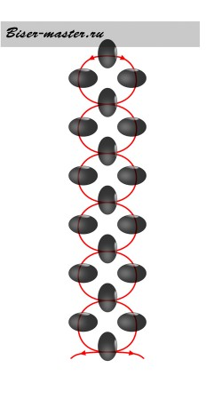
Как видите, это плетение довольно несложное, однако плести двумя иглами не очень удобно, поэтому многие мастерицы предпочитают плести эту цепочку одной иглой. Рассмотрим этот вариант подробнее.
Схема плетения цепочки в крестик одной иглой:
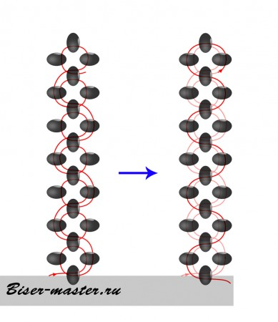
Плетение цепочки начинаем с набора 4-х бисерин:
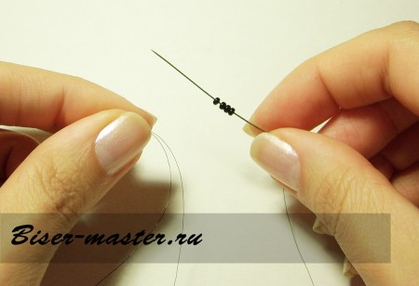
Далее замыкаем их в кольцо, введя иглу в 1-ю, 2-ю и 3-ю бисерины, чтобы у нас получилось первое звено цепочки – крестик:
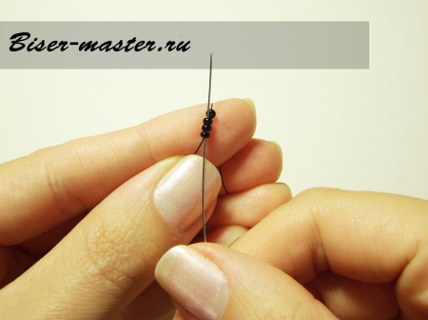
Затем набираем 3 бисерины:
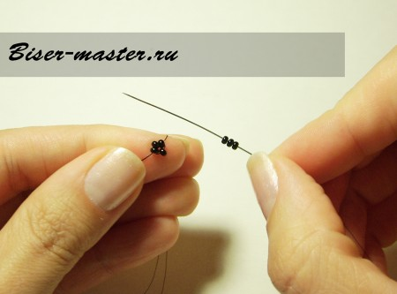
И вводим иглу в 4-ю бисерину предыдущего звена, образовывая следующее звено-крестик:
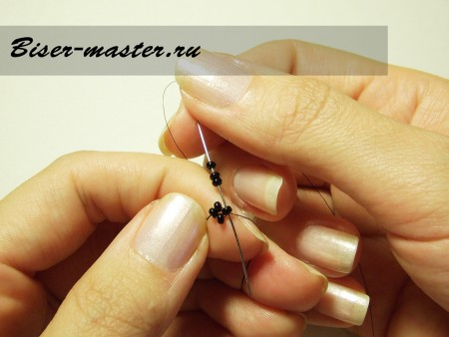

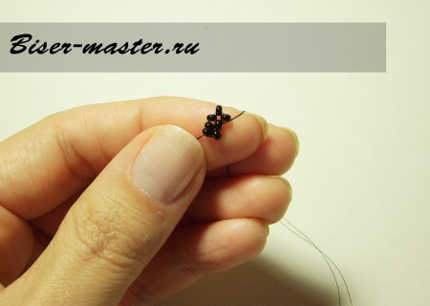
Далее выводим иглу в верхнюю часть образовавшегося звена:
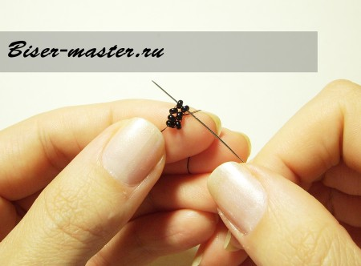
И продолжаем плетение до необходимой длины:
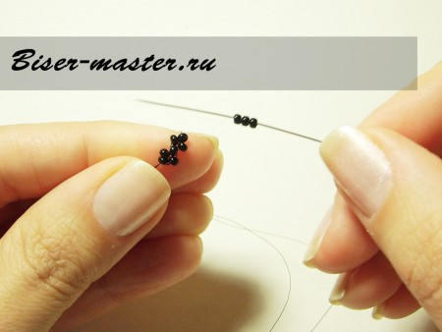

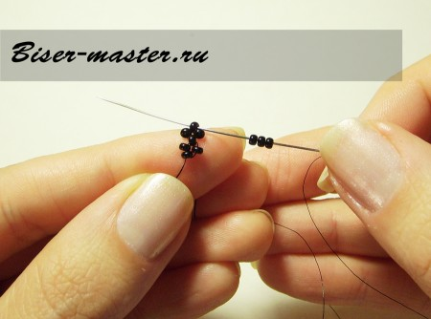

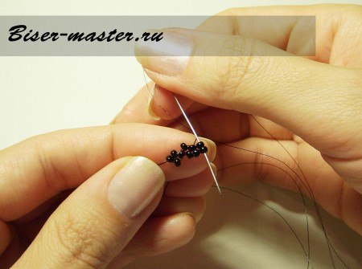

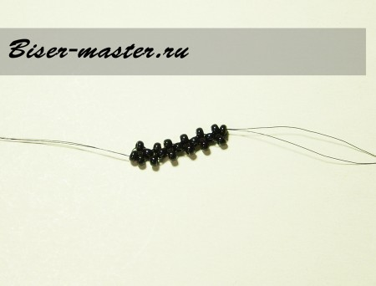

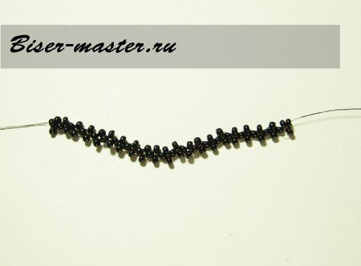
Как видите, в результате у нас получилась цепочка со звеньями-крестиками, однако она выглядит неровной из-за того, что при плетении она стягивалась то в одну, то в другую сторону. Поэтому нам надо ее выровнять. Для этого возвращаемся по цепочке к началу плетения:
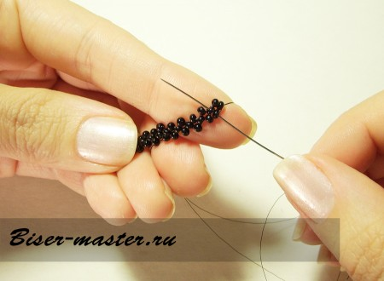

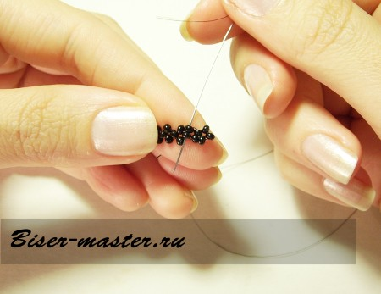

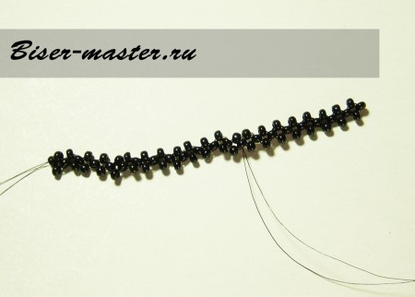
Теперь у нас получилась вполне ровная, красивая цепочка, на основе которой можно плести какое-либо изделие:
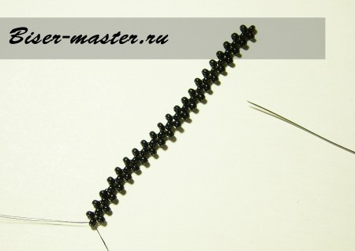
ПОРЯДОК ПЛЕТЕНИЯ ПОЛОТНА В КРЕСТИК:
Схема плетения полотна в крестик одной иглой:
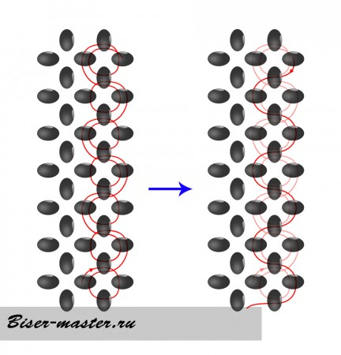
Чтобы сплести полотно в крестик, в качестве первого его ряда используем уже сплетенную цепочку, к которой будет приплетаться второй ряд.
Для начала, выведите иглу в боковую бисерину первого звена цепочки:
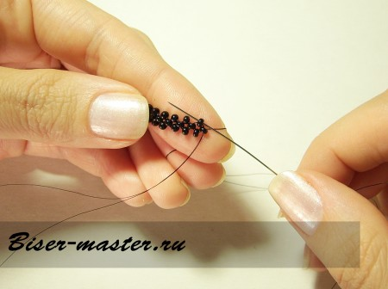
Затем наберите 3 бисерины и введите иглу в эту боковую бисерину первого звена, образовав крестик:
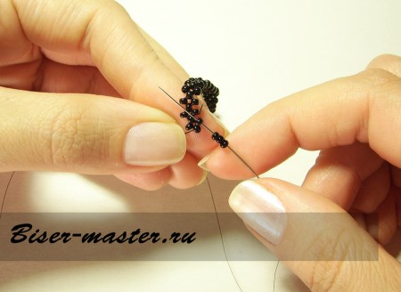

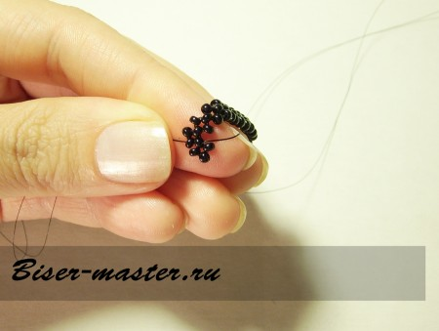
Далее выведите иглу в верхнюю бисерину этого крестика:
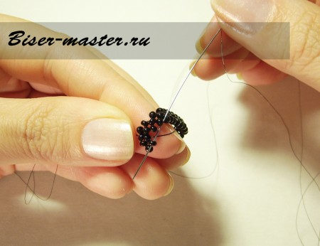
Наберите 2 бисерины и введите иглу в боковую бисерину второго звена цепочки и верхнюю бисерину предыдущего крестика:
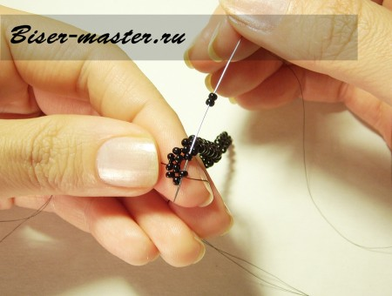
Получился еще один крестик во втором ряду полотна:
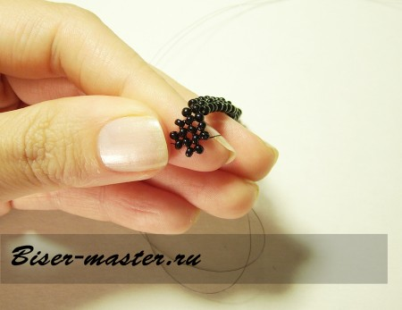
Далее выведите иглу через боковую и верхнюю бисерину нового крестика и боковую бисерину третьего звена цепочки:
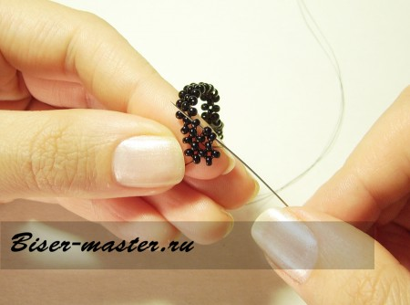
Затем снова набираем 2 бисерины и вводим иглу в боковую бисерину третьего звена цепочки и верхнюю бисерину предыдущего крестика:
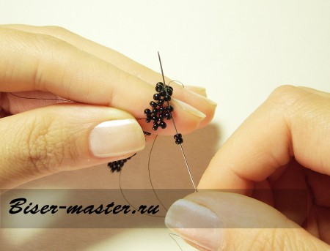
Таким образом, доплетаем до конца:
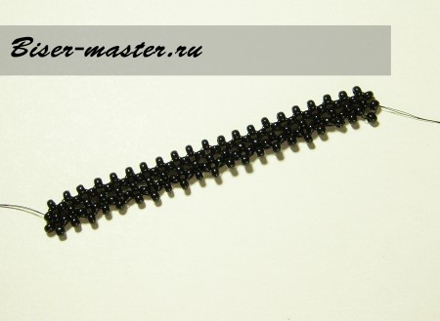
Далее возвращаемся по второму ряду полотна к его началу для выравнивания плетения:
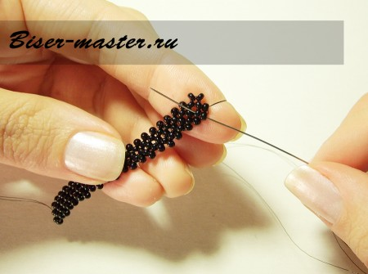

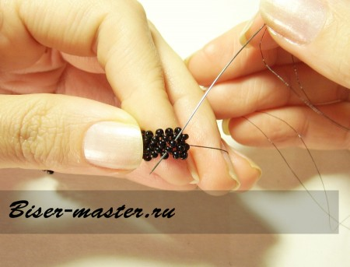
Итак, у нас получилось полотно в крестик, состоящее из двух рядов:
